福建省泉州市2014年初中毕业、升学考试物理试题及答案（word版）
(满分：100分；考试时间：90分钟)
友情提示：所有答案必须填写到答题卡相应的位置上。
毕业学校 姓名 考生号
本试题g取10N/kg
一、选择题（本大题共20小题，每小题2分，共40分。每小题只有一个选项是正确的，错选、多选或不选得0分。）
1.下列的估测，最接近实际的是
A.人正常步行的速度约为10m/s B.教室中日光灯的额定电压为110V
C.初中物理课本的长度约为25cm D.体育课中所用的铅球质量约为500g
2.小强乘坐从上海开往泉州的动车，当动车进入泉州境内时他感慨地说：“我终于来到泉州了！”，他说出这句话时所选择的参照物是
A.泉州 B.小强本人
C.小强所乘坐的动车 D.坐在小强身边的乘客
3.下列物品中，通常情况下属于绝缘体的是
A.铅笔芯 B.橡皮擦 C.钢质小刀 D.不锈钢汤匙
4.下列事例中，属于从噪声的产生环节进行防治的是
A.道路两旁植树 B.上课时把手机关机或调成静音状态
C.高架道路两旁建隔音墙 D.在飞机旁工作的人员佩戴有耳罩的头盔
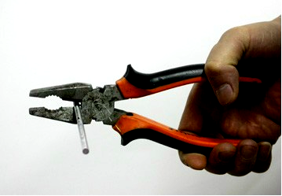
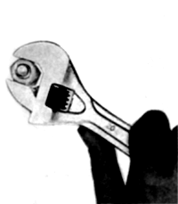
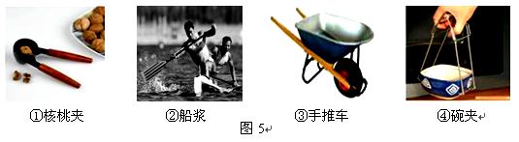
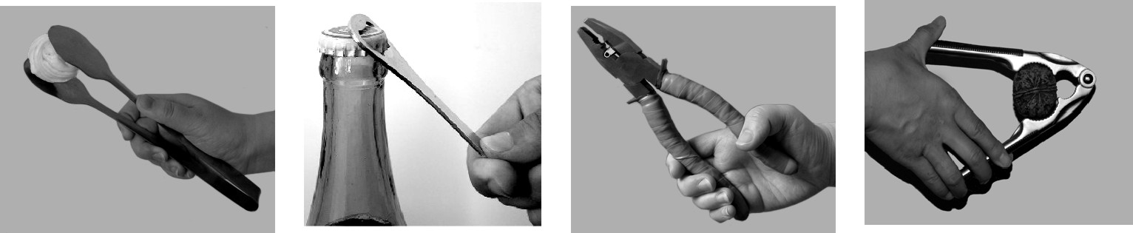
5.如图1所示的生活用具，在使用中属于费力杠杆的是
D.食品夹
A.钢丝钳
B.扳手
C.核桃钳
图1

6.下列情景中，符合安全用电常识的是
A.更换灯泡时可以不必切断电源 B.家用电冰箱的金属外壳可以不必接地
C.发现有人触电时，应该立即切断电源 D.用电器失火时，应该迅速向用电器泼水灭火
7.生活中，人们可以利用电视遥控器来实现对电视节目的选择，遥控器使用时发射的是
A.红外线 B.紫外线 C.超声波 D.次声波
8.如图2所示为小孔成像的现象，其成像的原因是
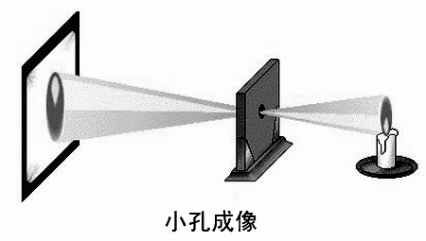
A.光的反射
图2
B.光的折射[来源:学.科.网]
C.光的色散
D.光的直线传播
9.东亚文化之都——泉州，风景秀丽。如图3所示的情景，能说明分子无规则运动的是
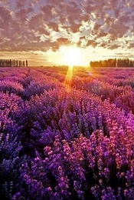

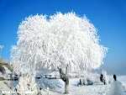
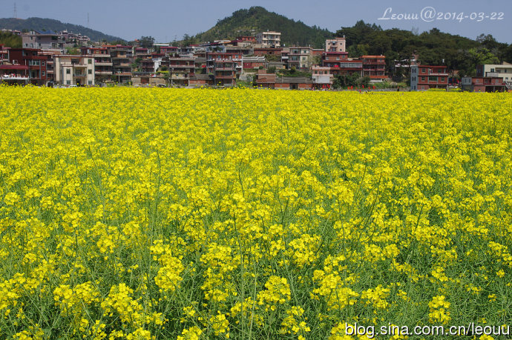
图3

A.天柱山薰衣草
落叶归根
B.虹山村油菜花
花香阵阵
C.清源山缤纷秋叶
色彩梦幻
D.九仙山雾淞
玉树琼花

10.下列生活情景中，属于通过热传递途径改变物体内能的是
A.锯木头时锯条会变热 B.冬天，人们常常搓手使手变暖
C.冬天，人们常用热水袋取暖 D.铁丝被反复弯折，弯折处会变热
11.如图4所示的实例中，目的是为了增大摩擦的是
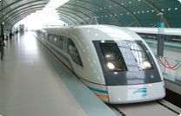
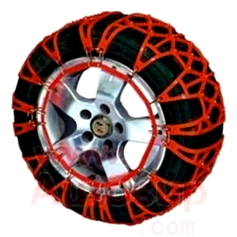
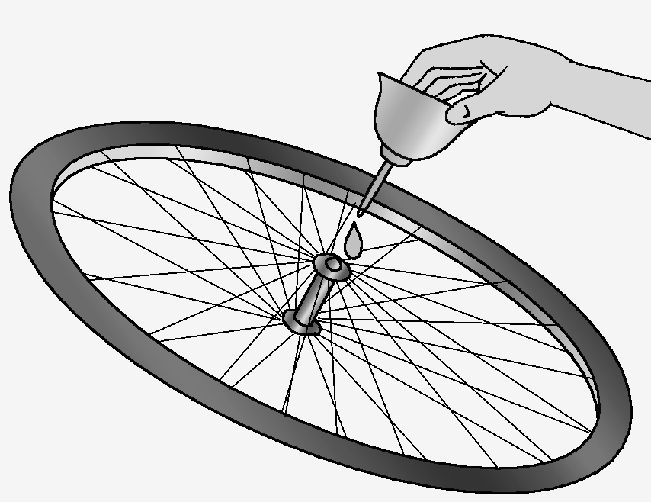
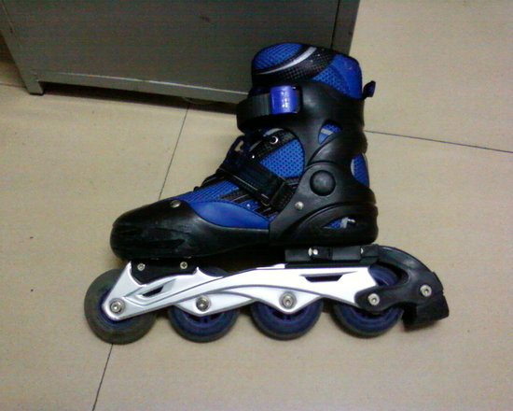
C.磁悬浮列车悬浮行驶
D.雪天轮胎绕上链条
B.给车轴加润滑油

A.旱冰鞋装有滑轮

图4

12.物态变化在一年四季中随处可见，下列说法中正确的是
A.春天的早晨，经常出现大雾，这是液化现象
B.夏天使用空调时，常看到出风口冒“白汽”，这是凝华现象
C.秋天的早晨，花草上经常会出现小的露珠，这是熔化现象
D.冬天的早晨，地面上经常会出现白色的霜，这是凝固现象
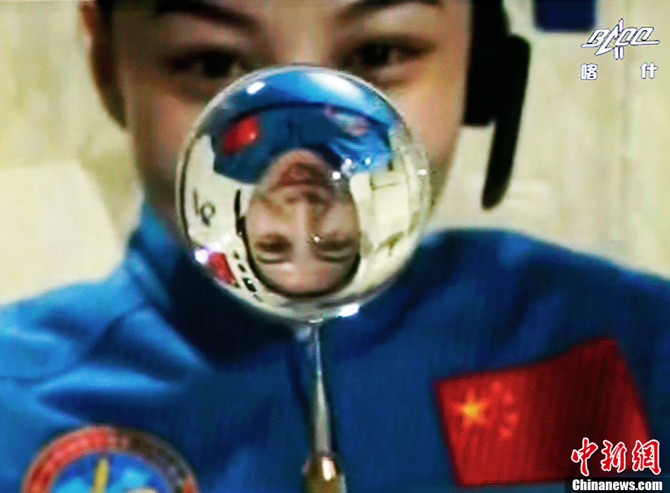
13.如图5所示为女航天员王亚平太空授课的情景，图中水球相当
图5
于凸透镜，假设水球的焦距为f，则此时王亚平到水球的距离u
应该是
A. u＜f B. f＜u＜2f
C. u = 2f D. u＞2f
14.静止在水平桌面上的文具盒，受到的平衡力是
A.文具盒受到的重力和文具盒对桌面的压力
B.文具盒受到的重力和桌面对文具盒的支持力
C.文具盒对桌面的压力和桌面对文具盒的支持力
D.文具盒对桌面的压力和文具盒对地球的吸引力
15.如图6所示，用下列装置提升同一重物，若每个滑轮重相同，不计摩擦，则机械效率最高的装置是
F₄
D
F₃
C
F₂
B
F₁
A
图6

16.关于产生感应电流的条件，下列说法中正确的是
A.只要导体在磁场中运动，就会产生感应电流
B.只要导体在磁场中切割磁感线运动，就会产生感应电流
C.闭合电路的一部分导体在磁场中运动，就会产生感应电流
D.闭合电路的一部分导体在磁场中切割磁感线运动，就会产生感应电流
17.如图7所示，装有水的容器静止在斜面上，其底部a、b、c三处受到水的压强分别为p_{a}、p_{b}、p_{c}，则以下判断正确的是
图7
a
b
c
A．p_{a}＝p_{b}＝p_{c} B．p_{a}＜p_{b}＜p_{c}
C．p_{a}＞p_{b}＞p_{c} D．p_{a}＞p_{b}＝p_{c}
18.如图8所示为蹄形磁体周围的磁感线分布图，在a、b、c、d四点中，磁场最强的是
A．a点
图8
N
S
a
b
c
d
图8
N
S
a
c
d
B．b点
C．c点
D．d点

19.如图9所示的电路中，电源电压不变，R₁为定值电阻，R₂为滑动变阻器。闭合开关S后，在滑片P从最左端向右移动到中间位置的过程中，下列说法正确的是
图9
A₁
A₂
V
S
R₁
R₂
P
A．电流表A₁和电流表A₂的示数都变大
B．电路总功率变大，电压表V的示数不变
C．电路总功率变小，电压表V的示数不变
D．电流表A₂和电压表V的示数都保持不变
图10
V₂
S₂
S₁
R₁
R₂
R₀
V₁
20.如图10所示的电路中，电源电压不变，只闭合开关S₁时，电压表V₁与V₂ 的示数之比为3∶2；只闭合开关S₂时，电压表V₁与 V₂ 的示数之比为5∶3，则R₁与R₂的电阻之比为
A．3∶5 B．2∶3
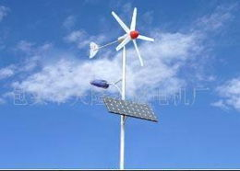
C．4∶3 D．5∶3
图11
二、填空、作图题（本大题共5小题，每空1分，第25小题2分，共10分。）
21.如图11所示为一种新型的“风光互补”景观照明灯，它“头顶”小风扇，“肩扛”光电池板，“腰挎”照明灯，“脚踩”蓄电池。白天工作时，光电池板将 转化为电能；晚上工作时，蓄电池放电，将 转化为电能供照明灯使用。
22.已知某导体的电阻值为18Ω，通过它的电流为2A，则它两端的电压为 V，通电1min产生的热量为 J。
23.把体积为2.0×10^{–3}m³的物块放入水中，当它静止时浸入水中的体积为1.6×10^{–3}m³，则该物块受到的浮力大小为 N，该物块的密度为 kg／m³。（ρ_{水}= 1.0×10³kg／m³）
24.如图12所示的电路中，电源电压不变，R₀为定值电阻，R为电阻箱。闭合开关S后，调节电阻箱R的阻值，得到电压表示数U与电阻箱阻值R的变化关系如图13所示，则可求出电源电压为 V，R₀的阻值为 Ω。
图12
R₀
R
S
V
图13
10
20
30
40
0
U/V
12
8
4
R/Ω

25.（1）请在图14中画出苹果所受重力的示意图；
（2）请在图15中完成凸透镜的光路图。
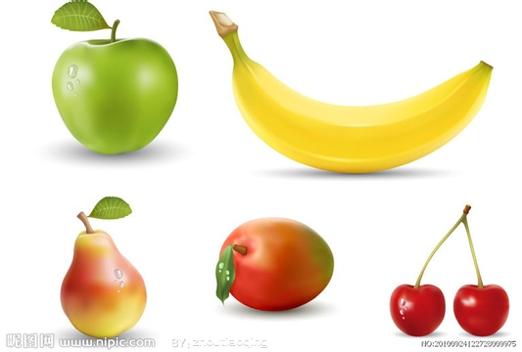
图15
图14
•
•
F
F
O

三、简答题（本题4分。）
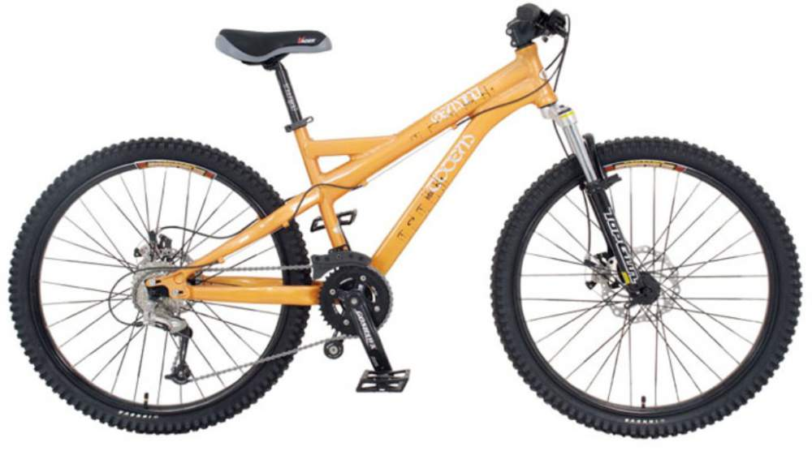
26.骑行逐渐成为人们喜欢的运动项目。仔细观察如图16所示的自行车结构图，会发现很多地方用到了物理知识，请列举2个在结构上或使用中应用到物理知识的例子并解释。
图16
示例：自行车的把手有花纹，可增大摩擦。
（1）____________________________________；
（2）____________________________________。

四、实验、探究题（本大题共5小题，共28分。）
27.（1）（2分）如图17所示，木块的长度是 cm；弹簧测力计的示数是 N。
（2）（3分）实验装置如图18所示，闭合开关，观察到金属杆向左运动起来，实验现象说明磁场对 有力的作用，利用这种现象可以制成 机；断开开关，对调电源正、负两极，重新接入电路，再次闭合开关，观察到金属杆向 运动起来。
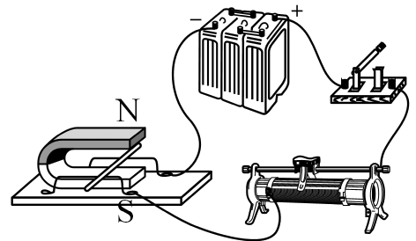
图17
1
2
3
4
cm
0
1
N

2
3
4
5
0
1
2
3
4
5
图18

28.（5分）小雯同学利用如图19所示的装置做“探究水沸腾时温度变化特点”的实验：
（1）组装实验装置时，放置石棉网的铁圈位置和悬挂温度计的铁夹位置非常重要，应当先调整固定__________的位置（选填“铁圈”或“铁夹”）。
（2）实验时，小雯向烧杯中倒入热水而不用冷水，这种做法的优点是 。
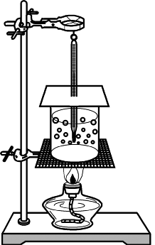
（3）小雯在水温升高到88℃时开始计时，每隔1min记录1次温度，
图19
直到水沸腾后几分钟为止，记录的数据如下表：
时间/min | 0 | 1 | 2 | 3 | 4 | 5 | 6 | 7 | 8
温度/℃ | 88 | 90 | 92 | 94 | 96 | 98 | 98 | 98 | 98
分析上表记录的实验数据，可知水沸腾时的温度为_________℃。
（4）若烧杯中水的质量为0.2kg，则从计时开始到水沸腾的过程中，
水的内能______（选填“增大”、“减小”或“不变”），水所吸收的热量为 J。
[ 已知c_{水}= 4.2×10³J/（kg·℃）]

29.（6分）小惠同学为了测量德化高山茶油的密度，进行以下实验：
（1）把天平放在 ，将游码移到称量标尺零刻度处，发现指针静止在分度标尺中央刻度线的右侧，此时应将平衡螺母向 （选填“左”或“右”）调节，使天平平衡。[来
（2）用调节好的天平测量茶油和烧杯的总质量，操作情景如图20所示，错误之处是： 。
（3）重新调节好天平，小惠称得茶油和烧杯的总质量为60g，然后将一部份茶油倒入量筒中，如图21所示；再将烧杯放在天平上，称得剩余茶油和烧杯的总质量如图22所示，由此可知：量筒中茶油的体积是 cm³，量筒中茶油的质量是 g，茶油的密度是 g／cm³。

0
1
2
3
4
5
20g
10g
g
图22
图20
0
1
2
3
4
5
g
图21
40
50
ml
20
10
0
30

30.（6分）小勇利用如图23所示的装置探究“平面镜成像时像与物的关系”的实验：
（1）用玻璃板代替平面镜，主要是利用玻璃板透明的特点，便于 。
图23
A
B
白纸
（2）在玻璃板前面放置一支点燃的蜡烛A，再拿一支没有点燃的
相同的蜡烛B，在玻璃板后面移动，直到蜡烛B跟蜡烛A的
像________，说明像与物的大小 ；若用光屏代替蜡
烛B，在玻璃板后面观察光屏，将________（选填“能”或
“不能”）观察到蜡烛A的像，说明所成的是 像（选填“虚”或“实”）。
（3）若将玻璃板和蜡烛下面的白纸换成方格纸进行实验，这种做法的优点是 。
31.（6分）小雨同学进行“测量小灯泡的电功率”实验，现有器材：额定电压为6V的同规格小灯泡（电阻约为25Ω）若干个，电压为12V的电源1个，电流表、电压表、开关各1个，规格分别为“20Ω 1A”和“50Ω 0.5A”的滑动变阻器各1个，导线若干。
（1）实验中应选择规格为“ ”的滑动变阻器。
（2）图24中已经连接了部分电路，请用笔画线代替导线，将电路连接完整。
（3）小雨正确连接好电路后，闭合开关，移动滑动变阻器的滑片，发现小灯泡始终不亮，电压表有示数，电流表示数为0，经检查电表完好，则故障可能是__________________。
（4）故障排除后，再次闭合开关，移动滑动变阻器的滑片到某一位置时，小灯泡正常发光，此时电流表的示数如图25所示，则电流表的示数为 A，小灯泡的额定功率是______W。
图25
图24

A
3
0.6
12V
V
3
15
0
1
2
3
0.2
0.4
0.6
0
A
一
0.6
3

五、计算题（本大题共3小题，每小题6分，共18分 。解答时要写出依据的主要公式或变形公式，有数据代入，答案中必须明确写出数值和单位。）
32.如图26所示为我国首辆 “玉兔号”月球车。登月前，在水平地面上进行了测试，月球车匀
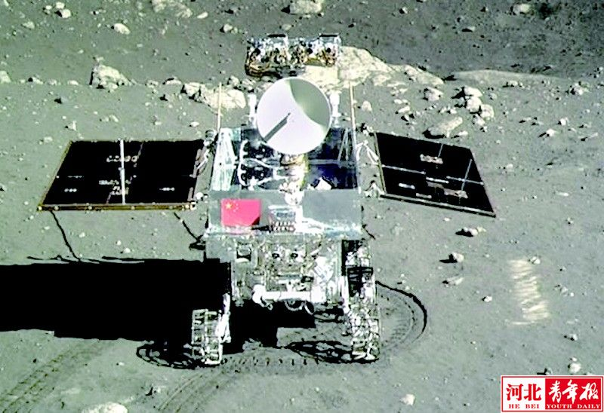
速直线行驶180 m用时60min，若车的质量为140kg，受到地面的摩擦阻力为500N，网状轮
图26
子与地面接触的总面积为0.02m²。求：
（1）月球车受到的重力；
（2）月球车对水平地面的压强；
（3）月球车在测试过程中的功率。

33.早餐喝豆浆已经成为许多人的选择。如图27所示为某款全自动豆浆机及其铭牌，其主要结构：中间部位是一个电动机带动的刀头，用来将原料进行粉碎打浆；外部是一个金属圆环形状的电热管，负责对液体加热煮沸。如图28所示是该豆浆机正常制作一次豆浆过程中电热管和电动机交替工作的“P–t”图象。求：
（1）电热管正常工作时的电流；
（2）电热管正常工作时的电阻值；
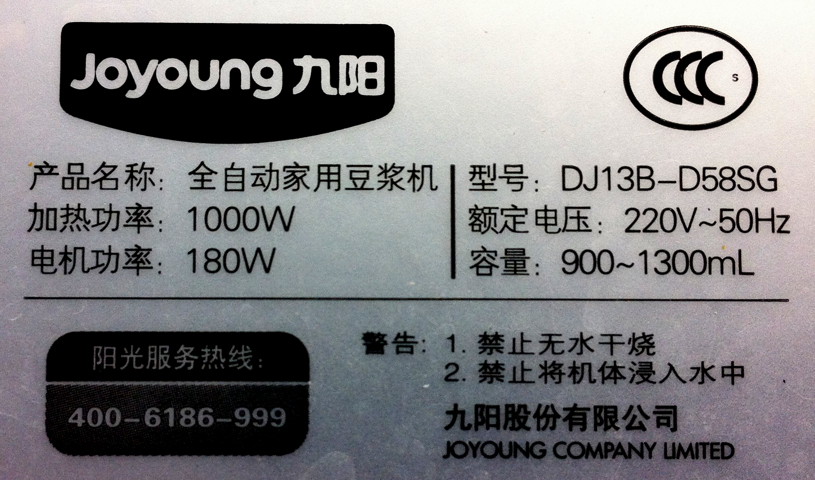
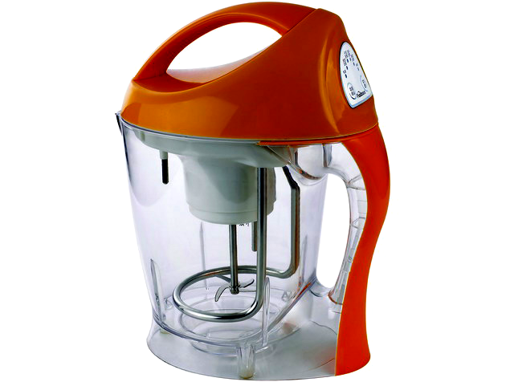
（3）豆浆机正常制作一次豆浆，消耗的总电能。
图27
P/W
t/min
1000
180
0
2
4
6
8
10
12
14
16
图28

34.如图29所示的电路中，电源电压恒为9V，小灯泡L的规格为“6 V 6 W”，滑动变阻器R的最大阻值为20Ω，灯丝电阻保持不变。闭合开关S后，求：
图29
R
P
L
S
（1）小灯泡L的电阻；
（2）当滑动变阻器接入电路的电阻为12Ω时，小灯泡L的实际电功率；
（3）在滑动变阻器的电阻从3Ω调节到20Ω的过程中，滑动变阻器能获得的最大功率。

2014年福建省泉州市初中毕业、升学考试
物理试题参考答案及评分标准

说明：（1）试题的参考答案是用来说明评分标准的，考生如按其它方法或步骤解答，正确的同样
给分，错的根据错误的性质，参考评分标准中相应的规定评分。
（2）计算题只有结果而无运算过程的不给分；单纯由于单位错的，每小题均只扣１分。
（3）评分标准另有规定的按各题的评分标准评分。
一、选择题（本大题共20小题，每小题2分，共40分。每小题只有一个选项是正确的。错选、
多选和不选均得0分。）
题号 | 1 | 2 | 3 | 4 | 5 | 6 | 7 | 8 | 9 | 10 | 11 | 12 | 13 | 14 | 15 | 16 | 17 | 18 | 19 | 20
答案 | C | A | B | B | D | C | A | D | B | C | D | A | D | B | A | D | C[ | B | B | C
二、填空、作图题（本大题共5小题，每空1分，第25小题2分，共10分。）
21. 光能（或太阳能）；化学能 22. 36；4320 23. 16，0.8×10³ 24. 12， 10
25.（1）如答图1所示（1分） （2）如答图2所示（1分）
答图1
G
答图2
•
•
F

F

O

三、简答题（本题4分。）
26．（1）车座垫制成宽大，可减小压强； （2分）
（2）脚踏板刻有花纹，可增大摩擦。 （2分） （只要答案合理均给分。）
四、实验、探究题（本大题共5小题，每空1分，共28分。）
27.（1）2.65（或2.63 ~2.67）；3.4（2）通电导体（或通电金属杆），电动；右（或相反方向）
28.（1）铁圈 （2）减少实验时间 （3）98 （4）增大，8.4×10³
29.（1）水平桌面上，左（2）测量时调节平衡螺母 （3）32，28.8，0.9
30.（1）确定像的位置 （2）重合，相等；不能，虚
（3）便于探究像和物与平面镜的位置关系
答图3
A
3
0.6
12V
L
V
3
15
31.（1）50Ω 0.5A
（2）如答图3所示
（3）小灯泡断路
（4）0.24，1.44

五、计算题（本大题共3小题，每小题6分，共18分 。解答时要写出依据的主要公式或变形公式，
有数据代入，答案中必须明确写出数值和单位。）[来源:Z&xx&k.Com]
32.解：
（1）G = mg = 140 kg×10 N／kg = 1400 N （2分）
（2）p= = = = 7×10⁴ Pa （2分）
（3）W = Fs = fs = 500N×180m = 9×10⁴ J （1分）
P= = = 25 W （1分）
答：月球车受到的重力是1400N；月球车对水平地面的压强为7×10⁴ Pa；月球车在测试过程中的功率为25 W。
33.解：
（1）I = = = 4.55 A （2分）
（2）R = = = 48.4 Ω （2分）
（3）W = P₁t₁+ P₂t₂ = 1000W×720s +180W×180s = 7.524×10⁵ J（或0.209 kW·h） （2分）
答：电热管正常工作时的电流为4.55 A，电阻值为48.4Ω；豆浆机正常制作一次豆浆，消耗的总电能为7.524×10⁵ J（或0.209 kW·h）。
34.解：
（1）R_{L} = = = 6 Ω （2分）
（2）I = = = 0.5A （1分）
P_{L} = I²R_{L} = (0.5A)²×6Ω = 1.5 W （1分）
（3）P = IU_{R} = I (9－6I）=－6 (I－)² + （1分）
当 I = A时，P_{max} = 3.375 W （1分）
答：小灯泡L的电阻为6Ω；当滑动变阻器接入电路的电阻为12Ω时，小灯泡L的实际电功率为1.5 W；在滑动变阻器的电阻从3Ω调节到20Ω的过程中，滑动变阻器能获得的最大功率为3.375 W。

